周末补给站第十四周
一、单选题
1．用斜二测画法画水平放置的平面图形的直观图时，下列结论正确的是（ ）
A．矩形的直观图是矩形 B．三角形的直观图是三角形
C．相等的角在直观图中仍然相等 D．长度相等的线段在直观图中仍然相等
【答案】B
【分析】由斜二测画法逐一判断即可.
【详解】解：对于A，由斜二测画法可知，矩形的直观图为平行四边形，故A错误；
对于B，由斜二测画法可知，三角形的直观图是三角形，故B正确；
对于C，由A可知，矩形的四个角都为直角，但其直观图是平行四边形，只有对角才相等，故C错误；
对于D，正方形的四条边相等，但其直观图是平行四边形，只有对边才相等，故D错误.
故选：B.
2．一个几何体的三视图如图所示，则这个几何体的直观图是
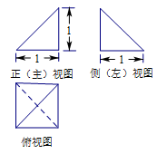
A．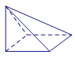 B．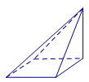
C．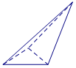 D．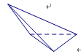
【答案】C
【分析】先找到几何体的原图，再根据原图找到直观图.
【详解】由题得几何体原图是如图所示的三棱锥A-BCD，所以这个几何体的直观图是C.
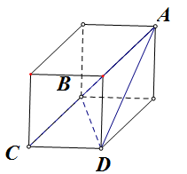
故答案为C
【点睛】（1）本题主要考查三视图还原几何体原图，考查直观图的画法，意在考查学生对这些知识的掌握水平和分析推理能力.(2) 通过三视图找几何体原图的方法有三种：直接法、拼凑法和模型法.本题利用的是模型法.

二、填空题
3．如图，用斜二测画法在平面上画一个长方体的直观图时，画成________度．
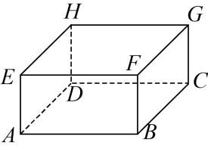
【答案】45
【分析】直接根据斜二测的画法进行求解即可．
【详解】因为，所以根据斜二测画法在画直角时需画成，
故答案为45．
【点睛】本题主要考查斜二测的画法，熟练掌握斜二测画法是解题的关键．
4．画长方体直观图，通常使用的方法叫作 ．具体步骤如下：
第一步：将长方体的底面画成一个 的形状，其中锐角为45度，是长方体的长，是长方体宽的一半；
第二步：过分别画的垂线，过分别画的垂线，使它们的长度都等于长方体的 ；
第三步：顺次连接 四个点；
第四步：将被遮住的线改成 线表示，就得到了长方体的直观图．
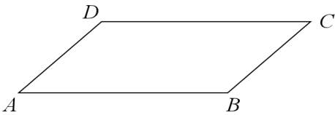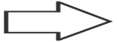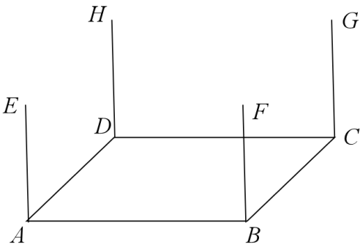
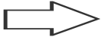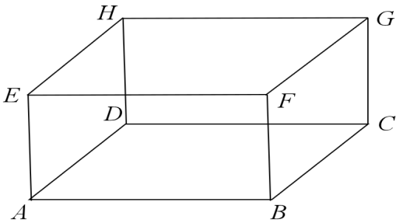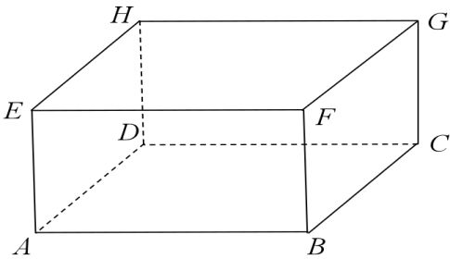
【答案】斜二测画法；平行四边形；高；；虚．

- 解答题
5．用斜二测画法画出圆柱和圆锥的直观图．
【答案】如图．
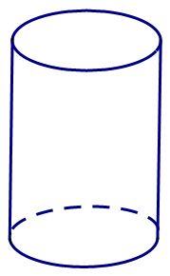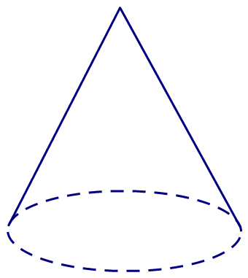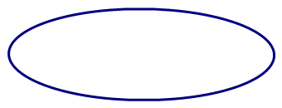
6．(1)在已有的图形基础上补画图形，使之成为长方体的直观图（虚线表示被遮住的线段，不必写画法步骤）．
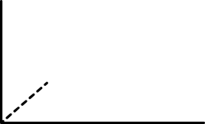
(2)用一根长的铁丝正好做一个长、宽、高的比为的长方体框架，那么这个长方体框架的体积是多少？
【答案】(1)见解析
(2)
【分析】本题考查了作长方体，长方体的体积，一元一次方程的应用．熟练掌握作长方体，长方体的体积，一元一次方程的应用是解题的关键．
（1）按照要求作图即可；
（2）设长方体的长为，则宽为，高为，依题意得，，可求，进而可得长方体的长、宽、高分别为8、6、4，然后计算体积即可．
【详解】（1）解：由题意补图如下；
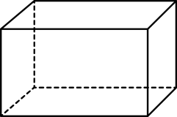
（2）解：设长方体的长为，则宽为，高为，
依题意得，，
解得，，
∴长方体的长、宽、高分别为8、6、4，
∴长方体的体积为，
∴长方体框架的体积是．

